Ćwiczenie 5 – Ikona na stronę internetową.
Stwórz, wymyśl i narysuj ikonkę, którą można by wykorzystać na stronie internetowej (aby wrócić do poprzedniej strony). Przykłady poniżej
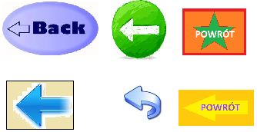
Znak nie może być zbyt duży i zapisać go trzeba w formacie gif

